L’appareil circulatoire.

I\ Généralités.

L’appareil circulatoire est formé à partir du mésoderme. Il permet le transport entre les organes, ce qui permet ainsi la croissance de la taille de l’animal. Cet appareil est d’abord lacunaire puis il tend à devenir clos avec la formation des vaisseaux.

A\ L’apparition de vaisseaux.

Les artères partent du cœur et sont soumises à la pression. Les parois sont fibro-élastiques et très contractiles.
Les veines ont une paroi plus fine et permettent le retour du sang au cœur.
Les jonctions entre les artères et les veines sont assurées par des capillaires qui permettent l’augmentation de la surface d’échange.

Chez les invertébrés, en général, il n’y a pas d’organe propulseur. La circulation sanguine est alors réalisée par les contractions vasculaires.
Chez les vertébrés, il y a apparition d’un cœur unique, structuré, qui assure la propulsion du sang.

Le cœur est enfermé dans la cavité péricardique. A l’intérieur de cette cavité, le cœur porte l’endocarde dont les parois musculeuses prennent le nom de myocarde.
Chez l’embryon, le cœur est un tube qui, par constrictions circulaires, donne quatre chambres alignées.
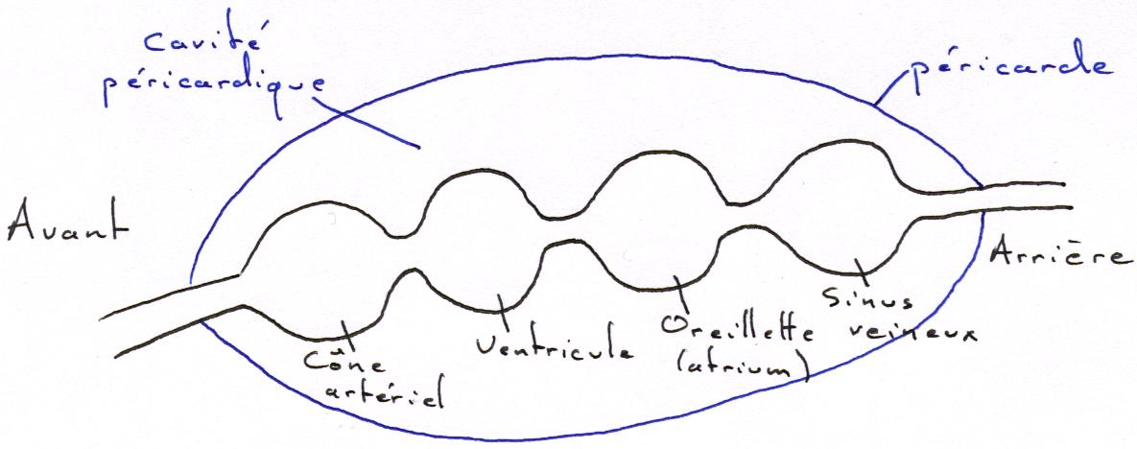

Le reflux du sang est empêché par des valvules qui sont développées (surtout) au niveau du cône aortique qui en possède quatre rangées.
Le tube cardiaque s’allonge plus vite que le péricarde et va donc former un repli en « s » du cœur. L’oreillette et le ventricule passent alors en position antérieure.

II\ L’appareil circulatoire des poissons.

A\ Système veineux.

Deux veines cardinales parcourent le corps longitudinalement. Chacune est composée d’une veine cardinale antérieure et postérieure. Elles se réunissent pour former le canal de Cuvier qui se jette dans le sinus veineux (système symétrique). Il y arrive aussi une veine qui ramène le sang des viscères (veine sus-hépatique).

B\ Système aortique ou artériel.

Le ventricule se déplace vers le cône artériel qui régresse (il va former des valvules). L’aorte va ensuite se dilater et donner le bulbe artériel. Le sang quitte le cœur par une artère unique (système impair) qui se subdivise vers chacun des arcs branchiaux : ce sont les arcs aortiques qui sont parallèles et de même nombre que les arcs branchiaux.
Le sang est ensuite pris dorsalement par un vaisseau afférent après chaque arc branchial. Ces vaisseaux vont se réunir pour former dorsalement deux vaisseaux (un de chaque côté) : ce sont les racines dorsales qui dirigent le sang vers l’arrière du corps. Ces deux racines vont se réunir et donner l’aorte dorsale.
A partir des poissons osseux, il ne subsiste que quatre paires d’arcs branchiaux.
Dans un cycle sanguin, le sang ne passe qu’une fois par le cœur.
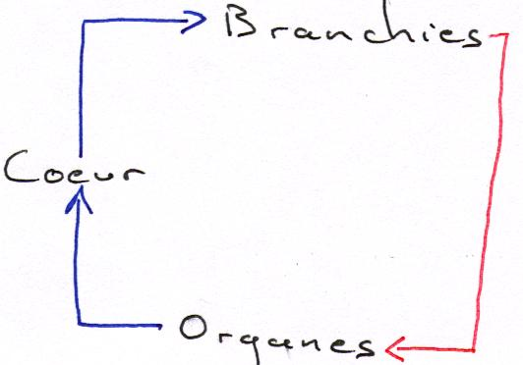

Le sang n’est propulsé qu’une fois, c’est un système à basse pression.

III\ L’appareil circulatoire des tétrapodes.

A\ Généralités.

Quand le cou apparaît, le cœur va reculer en entraînant un raccourcissement de l’aorte ventrale.
Avec le changement de respiration, les poumons n’occupent plus la même place que les branchies : déviation de la circulation vers les poumons, donc, double circulation.

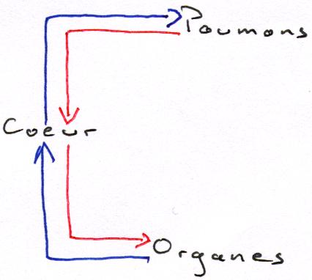

Le sang passe deux fois par cycle par le cœur ; on a donc un système a plus haute pression.
L’évolution va tendre à séparer les deux circulations.
Les veines cardinales des poissons vont être remplacées par les veines caves qui ont le même rôle mais une origine différente.

B\ Les amphibiens.

1\ Le cœur.

Le sinus veineux et le bulbe artériel régressent. Le sinus veineux va se souder à l’oreillette droite et le bulbe aortique au ventricule. L’oreillette présente un cloisonnement grâce à l’apparition d’une membrane médiane. Le ventricule restera unique.

2\ Les arcs aortiques.

Chez le têtard, il reste les arcs 3,4,5 et 6. Les arcs de 3 à 5 vont vers les branchies où le sang est hémastosé. L’arc 6 va alimenter la racine aortique dorsale. Une dérivation en part et va alimenter les poumons (qui ne sont pas encore fonctionnels).
On obtient deux artères : l’artère cutanée qui va vers la peau et l’artère pulmonaire qui va aux poumons. Le sang du poumon est ramené à l’oreillette gauche du cœur par la veine pulmonaire.

A la naissance, le poumon est mis sous pression par fermeture de la post-dérivation de l’arc 6 qui donnera le ligament de Botal. L’arc 6 est donc l’arc pulmonaire.
L’arc 5 disparaît.
L’arc 4 (aortique) subsiste et forme les deux racines aortiques (donc l’aorte).
L’arc 3 (carotidien) s’isole et perd sa relation avec le reste de la racine aortique. Il se dirige vers la tête en formant les carotides internes et externes.

L’aorte ventrale va se raccourcir de manière importante.
Le départ de six artères (2×3) va entraîner un mélange des sangs au niveau du ventricule.
Il apparaît toutefois des systèmes contre les mélanges comme, au niveau du bulbe cardiaque, une membrane ondulante qui obture de façon sélective l’un ou l’autre des départs ou par un fonctionnement asynchrone des oreillettes.

Le sang arrive à l’oreillette gauche, passe au fond du ventricule où il est retenu par les cavités multiples creusées dans la paroi du myocarde.
Le sang portant le CO2 arrive par-dessus (stratification des sangs).
Ce sang (veineux) s’en va à la première contraction vers l’arc pulmonaire par la lame spirale.
Quand il y a trop de pression, une valvule bloque l’arc pulmonaire et permet au sang restant de partir vers l’aorte.

B\ Les reptiles non-crocodiliens.

Chez les amniotes, les arcs 1 et 2 disparaissent très tôt pendant le développement embryonnaire.

1\ Le cœur.

Les oreillettes sont cloisonnées, sauf chez les serpents. L’oreillette droite est totalement intégrée avec le sinus veineux : les veines caves se jettent donc directement dans l’oreillette droite.
Le ventricule présente une amorce de cloisonnement. Le bulbe artériel a fusionné avec le ventricule : les arcs partent donc directement du ventricule.

2\ Les arcs.

L’aorte ventrale régresse définitivement. Les différents arcs partent donc isolément du ventricule.
L’arc 3 (carotidien) se regroupe et fusionne en un départ unique : le tronc carotidien qui part directement de la crosse aortique : disposition en chandelier.
L’arc 4 est formé de deux crosses aortiques qui partent du ventricule et qui se recourbent vers l’arrière pour fusionner et donner une aorte dorsale unique.
Le tronc pulmonaire (6) fusionne au départ et donne une artère qui se divise en deux en direction de chaque poumon.

On a maintenant une double circulation avec un mélange des sangs au niveau du ventricule (unique) où converge le sang veineux de l’oreillette droite et le sang oxygéné de l’oreillette gauche. La fusion des crosses aortiques permet aussi le mélange des sangs.

C\ Les reptiles crocodiliens.

1\ Le cœur.

Le cloisonnement des ventricules est complet. Les oreillettes sont toujours cloisonnées : on a maintenant deux cœurs latéraux (un droit et un gauche). Il n’y a plus de mélange des sangs au niveau du cœur.

2\ Les arcs.

L’arc 3 a une disposition en chandelier sur la crosse aortique droite.
L’arc 6 a la même disposition avec un départ unique depuis le ventricule droit où il reçoit le sang réduit issu des veines caves.
L’arc 4 donne deux crosses aortiques. La crosse gauche part du ventricule droit vers la gauche (charrie le sang veineux). La crosse droite part du ventricule gauche en se courbant vers la droite et transporte le sang oxygéné.
Les deux crosses vont se rejoindre et entraîner un mélange des sangs. A la sortie du cœur, au croisement de ces deux crosses s’établie une communication : le foramen de Panizza. La crosse droite a une pression plus grande que la gauche : le mélange va donc aller plus facilement de la droite vers la gauche, ce qui ne pose pas de réel problème.

D\ Les oiseaux.

1\ Le cœur.

Il est entièrement cloisonné avec un hyper-développement du ventricule gauche (sûrement à cause de l’homéothermie : 41°C). De plus, la consommation d’oxygène des muscles alaires est très élevée. La fréquence cardiaque est comprise entre 300 et 400 battements par minute.

2\ Les arcs.

L’arc 4 donne la crosse aortique droite qui prend son départ sur le ventricule gauche et qui véhicule le sang oxygéné.
Le tronc carotidien est branché en dérivation sur cette crosse : il n’y a plus de mélange.

E\ Les mammifères.

1\ Le cœur.

Il présente un cloisonnement complet sauf pendant le développement embryonnaire : on a une relation entre les oreillettes, c’est le trou de Botal qui se rebouche à la naissance.
On a un hyper-développement du ventricule gauche qui envoie le sang dans l’aorte vers tous les organes.
La dissymétrie due à l’hyper-développement oriente la pointe du cœur vers l’axe du corps.

2\ Les arcs.

A l’inverse des oiseaux, c’est la crosse aortique droite qui disparaît (pas de mélange des sangs).
La crosse aortique gauche vient du ventricule gauche.
L’arc carotidien se branche sur cette crosse aortique. L’embranchement est différent selon les groupes observés. Les sous-clavières droites s’associent aux carotides droites. Les gauches restent indépendantes.

IV\ Les modifications de l’appareil circulatoire en fonction des modes de respiration au cours du développement embryonnaire.

Tous les tétrapodes changent de respiration pendant leur développement. Seuls les poissons ne changent pas.

A\ Les amphibiens.

Chez la larve, les arcs 3, 4 et 5 vont vers les branchies pour assurer les échanges gazeux. L’arc 6 rejoint la racine aortique dorsale. Il y a donc une dérivation sur l’arc 6 qui donne l’artère pulmonaire qui emmènera le sang vers les cellules pulmonaires. Ce sang rejoint l’oreillette gauche par les veines pulmonaires. La base de l’artère pulmonaire présente une constriction qui diminue le diamètre et limite le flux de sang allant vers les poumons.

Changement d’état : le sphincter qui diminue le diamètre de l’artère pulmonaire s’ouvre définitivement d’autant que la relation entre l’arc 6 et l’aorte s’obture totalement en donnant le ligament de Botal.

B\ Les amniotes.

On a deux cas :
- les ovipares : leur respiration embryonnaire est choro-allanthoïdienne (diffusion d’air à travers la membrane vers l’appareil circulatoire quand il est fonctionnel)
- les placentaires : leur respiration est assurée par les poumons de la mère. Le sang maternel oxygéné sera véhiculé vers l’embryon.

Dans les deux cas, les poumons se développent mais ne doivent recevoir de sang que pour la nutrition : on a besoin d’une communication de l’arc 6 avec l’aorte dorsale et d’une diminution du diamètre de l’artère pulmonaire.
Chez les mammifères, le trou de Botal permet le passage du sang entre les deux oreillettes.
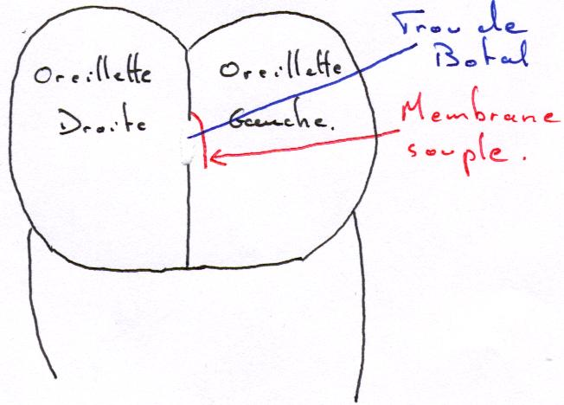

Le trou et le futur ligament de Botal dérivent 92,5% du sang devant aller vers les poumons.
Un shunt est la partie déviant le sang vers l’aorte dorsale.

A la naissance, la relation de l’arc 6 avec l’aorte s’obture par un resserrement du vaisseau dont les parois se soudent (entre deux et sept semaines). On a alors une arrivée brutale de sang dans l’oreillette gauche. La membrane souple va être plaquée sur le trou de Botal. Elle va ensuite se souder et obturer définitivement le passage.

